Hunde mit fehlenden Ahnen

Listeninhalt
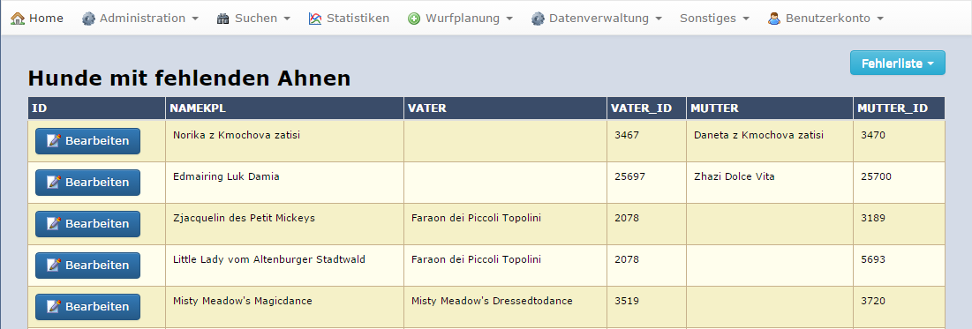
In dieser Liste werden Hunde aufgelistet bei denen auf eine ID verknüpft wird, aber Vater und/oder Mutter nicht angegeben sind.

Ursache
Bei solchen Fehlern handelt es sich in der Regel um „importierte Fehler“, d. h. die Daten wurden so in Breedmaster aus einer fremden Datenquelle übergeben. Die angegebene ID ist im Datenbestand nicht vorhanden.

Lösung
Klicken Sie die Schaltfläche bearbeiten um den Datensatz aufzurufen. Geben Sie, sofern bekannt, den fehlenden Namen ein. Nach dem speichern ist es nun notwendig das Elterntier welches Sie gerade angegeben haben als neuen Datensatz zu erfassen.
Wenn der Name des Hundes nicht bekannt ist, geben Sie als Namen das Wort Unbekannt ein und speichern den Datensatz. Die Fehlerhafte Verknüpfung wird dadurch aufgehoben.

